

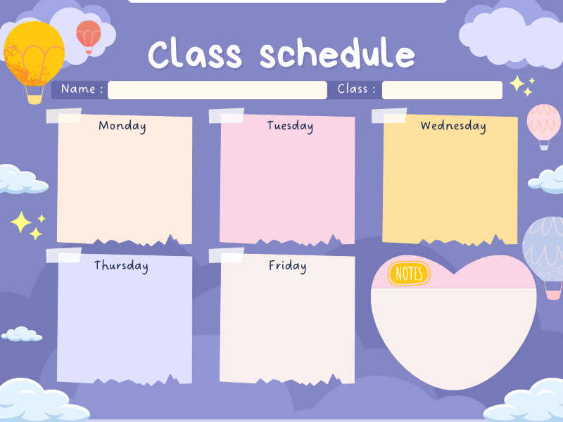
Ôn luyện
Ôn kĩ năng rửa tay
Rèn kĩ năng:
Rèn trẻ kê bàn, ghế cất dọn bàn ghế
Làm quen chữ viết
Nghỉ lễ 2/9
Khám phá
Nghỉ lễ 2/9
Rèn kĩ năng:
Rèn trẻ nhận biết đồ dung cá nhân’ Khăn, cốc
Rèn kĩ năng:
Rèn nếp xếp hàng tập TDS
Thời khoá biểu – Tuần 1 tháng 9
MGL A3
Ôn Luyện:
Ôn kĩ năng lau mặt
Rèn kĩ năng:
Rèn kĩ năng lau mặt
Rèn kĩ năng:
Cất dọn đồ chơi gọn gàng, đúng chỗ quy định
Rèn kĩ năng:
Rèn kĩ năng lau tay
Rèn kĩ năng:
Rèn kĩ năng rửa tay 6 bước
Rèn kĩ năng:
Rèn trẻ kĩ năng xếp gối gọn gàng
MGL A3
Thời khoá biểu – Tuần 2 tháng 9
Ôn luyện
Ôn các nét cơ bản
Làm quen với toán
Ôn số lượng và chữ số trong phạm vi 5
Làm quen chữ viết
Làm quen với các nét chữ cơ bản
Khám phá

Trường mầm non Ánh Sao thân yêu của bé
Tạo hình

Vẽ: Chân dung cô giáo
Âm nhạc
VĐ múa: Chào ngày mới
MGL A3
Thời khoá biểu – Tuần 3 tháng 9

Ôn luyện
Ôn thơ "Gà học chữ"
Làm quen với toán
Dạy trẻ NB chữ số 6, SL và số thứ tự trong phạm vi 6
Văn học
Dạy thơ: Gà học chữ
Vận động
Chuyền bóng bằng 2 tay qua đầu ra sau lưng hoặc ra phía trước
Khám phá
Các bạn của bé
Tạo hình
Vẽ: Chân dung bạn thân
Thời khoá biểu – Tuần 4 tháng 9
MGL A3

